Рекомендации по проведению международной мемориальной акции
«Свеча памяти: 22 июня»
27 миллионов свечей пусть ЕЖЕГОДНО зажИГАЮтся в день скорби 22 июня в окнах наших домов и на улицах наших городов в память о 27 миллионах соотечественников, которые не увидели победы, но приближали ее как могли.
Целеполагание
Цель
Патриотическое идейное ориентирование широких слоев населения на основе обращения к событиям начала Великой Отечественной войны.
Задачи
- Укреплять национальную историческую память и историческую преемственность:
- актуализировать в массовом сознании подвиг нашего народа в Великой Отечественной войне;
- восстановить осознание себя нынешними поколениями как потомков народа, совершившего исторический подвиг;
- противостоять попыткам «переписывания» истории, а также принижения масштаба и значимости итогов Великой Отечественной войны.
- Содействовать консолидации общества посредством обращения к «консенсусным» ценностям.
- Стимулировать социальный оптимизм российского общества на примере преодоления драматических трудностей в прошлом.
Целевые аудитории
- Широкие слои населения.
- Зарубежная аудитория.
О проекте
Авторы проекта
Инициаторы: Государственно-патриотический клуб и Рабочая группа проекта «Историческая память» Партии «ЕДИНАЯ РОССИЯ», Международный мемориальный общественный центр «Свеча памяти».
Сопредседатели Общественного Совета Международной мемориальной акции «Свеча Памяти 22 июня»:
С.А. Попов, председатель Комитета Государственной Думы РФ по делам общественных объединений и религиозных организаций,
протоирей Всеволод Чаплин, председатель Синодального отдела по взаимоотношениям Церкви и общества Московского Патриархата
Секретариат
Илларионов Павел (ответственный секретарь, тел. 8-967-018-5892)
Попов Владимир
Медведко Степан
Левчановская Мария

Поддержка: Синодальный Отдел МП по взаимоотношениям Церкви и общества, Всемирный Русский Народный Собор, Фонд славянской письменности и культуры, молодежное движение «Георгиевцы»; Московское городское отделение Всероссийской общественной организации ветеранов «Боевое братство», Международный союз организаций ветеранов (участников) локальных войн и военных конфликтов "Боевое братство - без границ", мотогруппировка «Ночные волки», общественное движение «Народный собор», Федерация следопытов России.
Главный девиз акции: «Никто не забыт, ничто не забыто».
Девиз 2-го уровня (цитата из песни «Все, кто верит и любит» (сл. Р. Рождественского, муз. Г. Мовсесяна): «Чтобы демон смерти не прорвался в этот мир»!
Небо, небо, небо,небо,небо,
Тучами укрой родную землю,
Чтобы демон смерти не прорвался
В этот мир!
Все народы, все люди,
Все,кто верит и любит,
Все, в ком совесть жива,
К вам мои слова!
Огромным символическим смыслом для народов бывшего СССР обладает ночь с 21 на 22 июня, когда в 1941 году между миром и войной пролегла трагическая черта, которая мгновенно сделала гибель десятков миллионов сыновей и дочерей наших народов исторически предрешенной.
Идеология акции
Зажжение свечи в человеческом сознании является символическим воплощением поминания - памяти об ушедших людях и прошедших событиях.
Этот порыв имеет два аспекта – сакральный (молитвенный) и гражданско-патриотический. Он побуждает человека к зримому акту присоединения к памяти о событиях начала Великой Отечественной войны, а через это – к духовному и историческому наследию нашей страны, которое проявляется в дате, знаменующей начало национального «крестного пути» от нападения фашистских захватчиков на СССР до подвига победы.
Зажжение свечи накануне 22 июня это:
- новая традиция «живой памяти» о великой войне, духовный ритуал на личном, семейном и общественном уровне.
- «мост» памяти, объединяющий прошлое и настоящее государства, молодое и зрелое поколения, представителей различной политической ориентации.
- мост к общественному консенсусу о том, на каких ценностях строить наше будущее и каким это будущее должно быть.
- оптимистическое назидание к преодолению нынешних трудностей, ибо показывает, что наш народ умеет это делать в самых сложных ситуациях.
- призыв к человечеству отказаться от языка оружия и войны как самого гибельного и варварского.
Своим участием в акции миллионы людей говорят:
«Нет!» - политическим играм и технологиям, которые направлены на разжигание новых агрессий и военных катастроф, от которых страдают миллионы мирных людей.
«Нет!» - безответственным политикам и грязным дельцам, которые сталкивают страны и конфессии и ведут свои народы к катастрофе. Эта опасность особенно возрастает в период всемирного экономического кризиса, когда у политических маклеров всех мастей многократно возрастает соблазн погреть руки на огне военных конфликтов и поправить свои дела ценою жертв и страданий миллионов.

Описание акции
В ночь с 21 на 22 июня в городах России, Украины, Белоруссии и Прибалтики с 21 – 00 вечера до 4 - 00 утра всем жителям этих стран предлагается зажечь свечи в память о 27 миллионах соотечественников, жизни которых унесла Великая Отечественная война (на фронте и в тылу).
Принять участие может каждый человек самостоятельно если, получив от организаторов акции или приобретя самостоятельно любую свечу, поставит зажженную свечу в условленное время на окно своего дома.
Те, кто имеют возможность приглашаются на специальную публичную акцию в своем городе. Акции будут организованы в самых известных мемориальных комплексах. Так в Москве акции пройдет на Поклонной горе, а в Волгограде на знаменитом Мамаевом кургане.
Поставить свечи памяти 21 и 22 июня будет можно также в храмах, причем в некоторых городах и селах церковные кануны и ящики с песком вечером 21 июня будут вынесены на улицу перед храмами ни возле них на вахту памяти встанут православная молодежь и казаки.
Акт зажжения свечей на публичных акциях сопровождается специальным действом (речи, музыкальные выступления, пр.).
Группы молодежи встречают полночь - наступление 22 июня - со свечами в руках. В торжественный момент ближе к полуночи объявляется минута молчания. Читается текст о павших. После минуты молчания включается фонограмма песни «Вставай, страна огромная». Завершается акция исполнением песни «Журавли» Яна Френкеля на стихи Расула Гамзатова.
Наряду с зажжением свечей на постаментах, в означенное время (22-00 по местному времени ) свечи зажигаются в окнах жилых домов.
Акция активно освещается в федеральных и региональных СМИ, транслируя на широкую аудиторию замысел и ценности действа.
За некоторое время до акции в агентстве «Интерфакс» проводится пресс-конференция инициаторов акции, на которой к широкой общественности России и братских стран будет обращен призыв присоединиться к акции и провести ее в своих городах.
Предварительно в городах проходит анонсирование акции посредством СМИ, рекламных инструментов, SMS-рассылки и социальных сетей (газеты, журналы, радио, телевидение, городские информационные табло, доски объявлений, листовки, флеш-баннеры, интернет-коммуникации, пр.). Сопровождается визуальными образами единого стиля, воплощенными в информационной и сувенирной продукции.
Накануне акции волонтеры раздают горожанам свечи, памятки об акции и приглашают прийти к месту проведения акции, чтобы совместно их зажечь (или сделать это дома в указанное в сопроводительной памятке время).
Места проведения акции
Городами проведения акции становятся областные и районные центры России, Украины, Белоруссии, города-герои, первыми подвергшиеся нападению фашистских войск и поразившие мир стойкостью своих защитников, а также другие знаковые города и места боевой славы.
Россия: Москва – Зал Славы Музея Победы на Поклонной горе ,
Санкт-Петербург – Пискаревское кладбище
Волгоград – Мамаев курган,

Калининград, Ярославль, Смоленск, Ярославль.
Украина: Киев, Севастополь.
Белоруссия: Брест , Минск
Логотип акции


Памятка
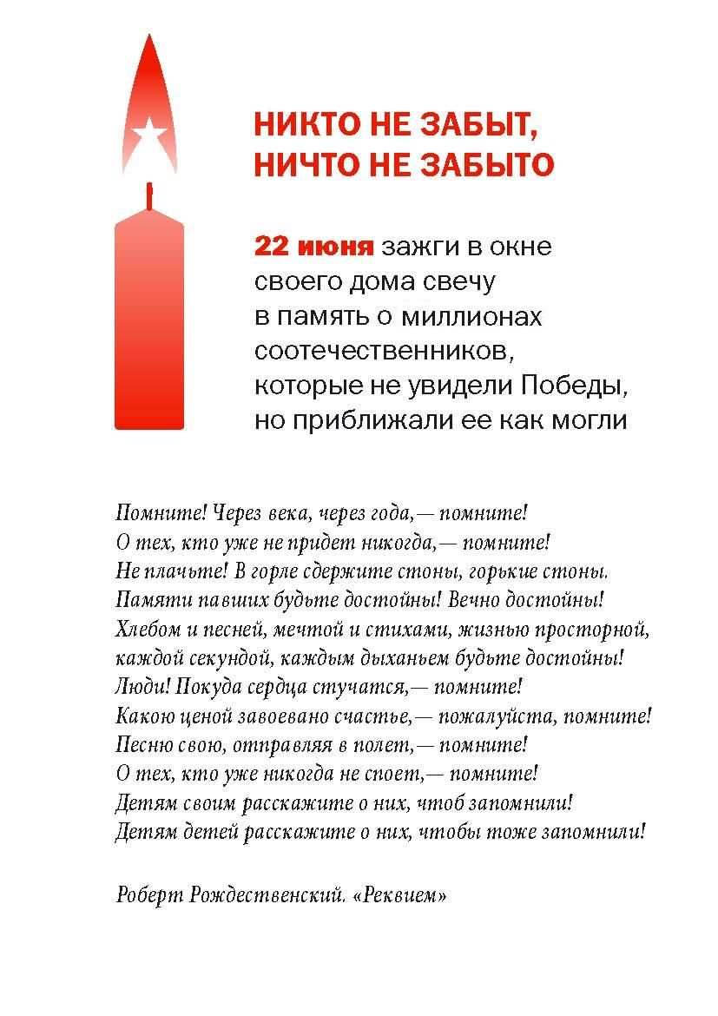
ПоДГОТОВИТЕЛЬНАЯ РАБОТА
Направление | Предварительное описание
Содержательное | - Разработка сценария акции (стандартного и упрощенного – в зависимости от имеющихся ресурсов). Примерный сценарий прилагается  - Разработка плана организации акции:  - по оборудование площадки проведения;  - организация работы;  - инструктирование волонтеров, др.  - Подготовка информационных листов по теме акции («Великая Отечественная война в цифрах», пр.)
Организационная работа и продюсирование | - Переговоры с партнерскими организаций по проведению акции  - религиозные организации  - молодежные движения  - мотоклубы  - казачество  - Организация работы волонтеров.  - Размещение видеоролика и информационных материалов в СМИ региона (видеоролик в разрешении для телеканалов и Интернета размещен в Интернете. Ссылка по запросу на Svechapam@mail.ru)  - Работа со СМИ в преддверии мероприятия и в день проведения.  - Производство рекламной и сувенирной продукции, декораций.  - Раздача волонтерами свечей населению  - Режиссура действа

ПРИМЕРНЫЙ СЦЕНАРИЙ
Сценарий акции «Свеча памяти: 22 июня»
Хронометраж | Шаг | Описание шага
23.00 – 23.01 | Музыкальное вступление | Звучит фонограмма:  сначала фрагмент песни «Нас утро встречает прохладой»;  он прерывается звуком падающей бомбы,  после которого звучит куплет песни «Вставай, страна огромная»
23.01 – 23.05 | Ведущий | После этого звучит фонограмма Левитана с обращением к народу Молотова - сначала громко, потом затухает и звучит – фоново.  С небольшим запаздыванием (на фразу) ведущий на этом тихом фоне читает фрагмент обращения:  Граждане и гражданки Советского Союза!  Сегодня, в 4 часа утра, без предъявления каких-либо претензий к Советскому Союзу, без объявления войны германские войска напали на нашу страну, атаковали наши границы во многих местах и подвергли бомбежке со своих самолетов наши города — Житомир, Киев, Севастополь, Каунас и некоторые другие, причем убито и ранено более двухсот человек.  Это неслыханное нападение на нашу страну является беспримерным в истории цивилизованных народов вероломством.  Правительство Советского Союза выражает непоколебимую уверенность в том, что наши доблестные армия и флот и смелые соколы советской авиации с честью выполнят долг перед Родиной, перед советским народом и нанесут сокрушительный удар агрессору.  Красная Армия и весь наш народ вновь поведут победоносную отечественную войну за Родину, за честь, за свободу.  Наше дело правое. Враг будет разбит. Победа будет за нами.
23.05 – 23.08 | Ведущий | Эти слова (об обращении к народу – прим.) стали для советского народа напутствием к великому подвигу и великой жертве, перед которой мы сегодня склоняем головы.  Мы склоняет голову перед памятью 36 миллионов наших сограждан, которые не увидели победы, но приближали ее как могли
23.05 – 23.08 | Артист | Слушайте!  Это мы  говорим.  Мертвые.  Мы.  Слушайте!  Это мы  говорим.  Оттуда.  Из тьмы.  Слушайте!  Распахните глаза.  Слушайте до конца.  Это мы  говорим,  мертвые.  Стучимся  в ваши  сердца...  Далее звучит фрагмент песни «Журавли»
23.07 – 23.12 | Ведущий | Под затухающую фонограмму «Журавлей»  Сегодня все наши помыслы, каждое движение нашего сердца связаны с болью об ушедших. Как справиться с этой болью? Как вернуть долг погибшим за завоеванную победу?  Слово предоставляется священнику …
23.07 – 23.12 | Представитель РПЦ | Текст
23.12 – 23.17 | Ведущий | Под короткий фрагмент «Журавлей»  Свеча – это молитва. Свеча – это память.  На века должны отзываться в пульсе нашего народа слова «Никто не забыт, ничто не забыто»!  Слово предоставляется ветерану …
23.12 – 23.17 | Представитель ГПК | Текст о том, что историческая память народа складывается их памяти каждой семьи. Ни одну российскую семью война не обошла стороной – давайте вспомним дедов и прадедов, воинов и бойцов трудового фронта. И низко поклонимся.  Звучит фонограмма «Поклонимся великим тем годам»
23.17 – 23.25 | Ведущий | 27 миллионов жизней отдано за мир. В 45-ом казалось, что это навсегда. Почему же сегодня ленты новостей пестрят сообщениями о конфликтах? Почему снова проливается кровь?  Слово предоставляется военному…
23.17 – 23.25 | Участник Акции | Текст.  Завершить словами: «Эта страшная война не должна повториться. Она – напоминание всему миру о том, что наш народ, принеся такую жертву на алтарь мира, не способен к агрессии. Россия – мирная страна. Россияне – мирный народ».  Звучит фрагмент песни «Хотят ли русские войны»
23.25 – 23.30 | Ведущий | О том, что такое война, не понаслышке знают наши современники – воины, прошедшие горячие точки.  Какие уроки человечеству дает история войнами?  Слово предоставляется ветерану «горячих точек» …
23.25 – 23.30 | Участник Акции | Завершается фрагментом песни «Хотят ли русские войны»
23.30 – 23.35 | Ведущий | Сегодня к нам возвращается память – об истории Отечества, о подвигах предков. Сегодня мы уверены, что эстафета памяти не будет утрачена, потому что ее с гордостью берут молодые!  Слово предоставляется активисту движения «Молодая гвардия» …
23.35-23.40 | Артист | Звучит фрагмент музыки Шостаковича или Рахманинова. На ее фоне декламируются стихи.  Помните! Через века, через года,— помните!  О тех, кто уже не придет никогда,— помните!  Не плачьте! В горле сдержите стоны, горькие стоны.  Памяти павших будьте достойны! Вечно достойны!  Хлебом и песней, мечтой и стихами, жизнью просторной,  каждой секундой, каждым дыханьем будьте достойны!  Люди! Покуда сердца стучатся,— помните!  Какою ценой завоевано счастье,— пожалуйста, помните!  Песню свою отправляя в полет,— помните!  О тех, кто уже никогда не споет,— помните!  Детям своим расскажите о них, чтоб запомнили!  Детям детей расскажите о них, чтобы тоже запомнили!  Во все времена бессмертной Земли помните!  К мерцающим звездам ведя корабли,— о погибших помните!  Встречайте трепетную весну, люди Земли.  Убейте войну, прокляните войну, люди Земли!  Мечту пронесите через года и жизнью наполните!..  Но о тех, кто уже не придет никогда,— заклинаю,— помните!
23.35-23.40 | Ведущий (обращаясь к погибшим) | Мы склоняем голову перед вашей памятью в минуте молчания.  (Стучит метроном)
23.40 – 23.45 | Ведущий | В России и далеких странах, в столицах и отдаленных деревнях – по всей земле сегодня человеческое сердце скорбит.  Зажжем же свечу как символ скорби и вечной памяти о миллионах наших соотечественников.
23.40 – 23.45 | Ведущий | Призывает зажечь свечи. Играет песня «Журавли»

Т.е. оценивающихся обществом однозначно положительно.
Инициативная общественная группа.
С учетом «естественной убыли» населения http://ru.wikipedia.org/wiki/%D0%9F%D0%BE%D1%82%D0%B5%D1%80%D0%B8_%D0%B2_%D0%92%D0%B5%D0%BB%D0%B8%D0%BA%D0%BE%D0%B9_%D0%9E%D1%82%D0%B5%D1%87%D0%B5%D1%81%D1%82%D0%B2%D0%B5%D0%BD%D0%BD%D0%BE%D0%B9_%D0%B2%D0%BE%D0%B9%D0%BD%D0%B5; http://www.bereg.ru/sprav_info/inform/vov.shtml
Сценарий разрабатывается дополнительно.

